综合能耗节能率计算书
公共建筑

工程名称 | 庭园--幼儿园设计
工程地点 | 安徽-合肥
设计编号
建设单位
设计单位
设 计 人
审 核 人
审 定 人
设计日期 | 2022年1月6日


采用软件 | 能耗计算BESI2020
软件版本 | 20200909(SP1)
研发单位 | 北京绿建软件有限公司
正版授权码 | T15656255593

目 录
1 建筑概况 4
2 计算依据 4
3 计算要求 4
3.1 计算目标 4
3.2 计算方法 5
4 气象数据 5
4.1 气象地点 5
4.2 逐日干球温度表 5
4.3 逐月辐照量表 6
4.4 峰值工况 6
5 建筑大样 6
6 围护结构 9
6.1 工程材料 9
6.2 围护结构作法简要说明 10
7 围护结构概况 11
8 设计建筑 11
8.1 房间类型 11
8.1.1 房间表 11
8.1.2 作息时间表 12
8.2 系统类型 12
8.3 制冷系统 12
8.3.1 冷水机组 12
8.3.2 水泵系统 12
8.3.3 运行工况 12
8.3.4 制冷能耗 12
8.4 供暖系统 13
8.4.1 热泵系统 13
8.5 空调风机 13
8.5.1 全空气机组 13
8.6 照明 13
8.7 负荷分项统计 14
8.8 逐月负荷表 15
8.9 逐月电耗 16
9 参照建筑 17
9.1 房间类型 17
9.1.1 房间表 17
9.1.2 作息时间表 17
9.2 系统类型 17
9.3 制冷系统 17
9.3.1 冷水机组 17
9.3.2 冷却水泵 17
9.3.3 冷冻水泵 18
9.3.4 冷却塔 18
9.4 供暖系统 18
9.4.1 热水锅炉能耗 18
9.4.2 热水循环水泵能耗 18
9.5 空调风机 18
9.5.1 全空气机组 18
9.6 照明 18
9.7 负荷分项统计 19
9.8 逐月负荷表 20
9.9 逐月电耗 21
10 计算结果 22
11 绿色建筑性能评估得分 22
11.1 降低建筑能耗 22
11.2 降低建筑供暖空调系统能耗 23
12 附录 26
12.1 工作日/节假日人员逐时在室率(%) 26
12.2 工作日/节假日照明开关时间表(%) 26
12.3 工作日/节假日设备逐时使用率(%) 27
12.4 工作日/节假日空调系统运行时间表(1:开,0:关) 28

建筑概况
工程名称 | 庭园--幼儿园设计
工程地点 | 安徽-合肥
地理位置 | 北纬：32.00° | 东经：117.23°
建筑面积(m²) | 地上2035 地下0
建筑层数 | 地上2 地下0
建筑高度（m） | 地上9.0 地下0.0
建筑体积(m³) | 6593.76
建筑外表面积(m²) | 3945.24
北向角度 | 90
结构类型 | 钢结构
外墙太阳辐射吸收系数 | 0.48
屋顶太阳辐射吸收系数 | 0.39
控温期 | 全年控温

计算依据
1. 《绿色建筑评价标准》(GB/T50378-2019)
2. 《民用建筑绿色性能计算标准》(JGJ/T 449-2018)
3. 《建筑能效标识技术标准》(JGJ/T 288-2012)
4. 《公共建筑节能设计标准》(GB50189-2015)
5. 《民用建筑热工设计规范》(GB50176)

计算要求

计算目标
依据《绿色建筑评价标准》(GB/T50378-2019)第7.2.8、第9.2.1相关内容，对于采取措施后的建筑能耗降低幅度进行计算，得出建筑采暖空调节能率以及采暖空调照明综合节能率。

计算方法
建立参照建筑，参照建筑的热工参数、采暖空调照明形式及设备满足现行国家节能标准要求。
根据现行行业标准《民用建筑绿色性能计算标准》JGJ/T449的相关规定，分别计算设计建筑及参照建筑的供暖空调和照明系统能耗，计算其节能率并进行得分判定。
即：建筑综合节能率 （7.2.8条）＝ （参照建筑全年采暖空调照明耗电量 － 设计建筑全年采暖空调照明耗电量） / 参照建筑全年采暖空调照明耗电量 × 100%
建筑采暖空调节能率 （9.2.1条）＝ （参照建筑全年采暖空调耗电量 － 设计建筑全年采暖空调耗电量） / 参照建筑全年采暖空调耗电量 × 100%

气象数据

气象地点
安徽-合肥, 《中国建筑热环境分析专用气象数据集》

逐日干球温度表
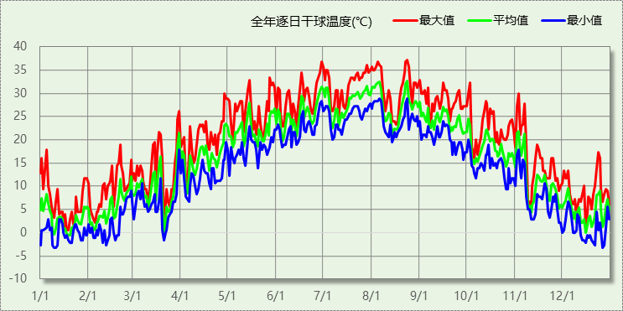

逐月辐照量表
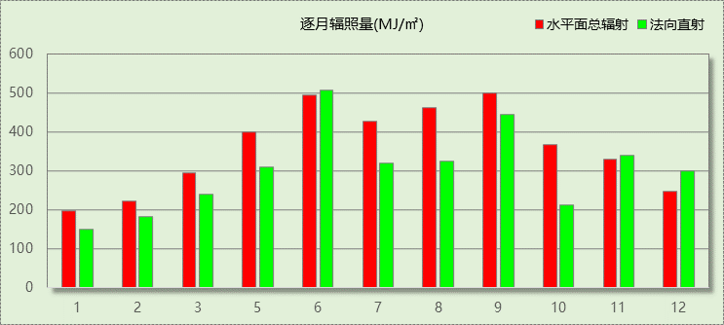

峰值工况
气象数据 | 时刻 | 干球温度(℃) | 湿球温度(℃) | 含湿量(g/kg) | 焓值(kj/kg)
最热 | 08月23日14时 | 37.2 | 30.0 | 24.3 | 99.8
最冷 | 01月09日03时 | -3.3 | -6.1 | 1.3 | -0.1

建筑大样
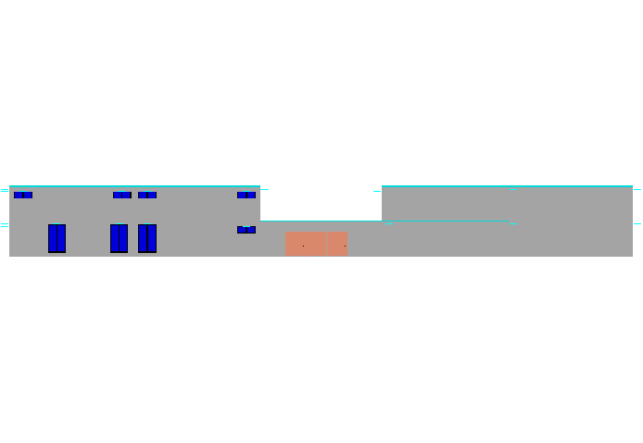
左视图
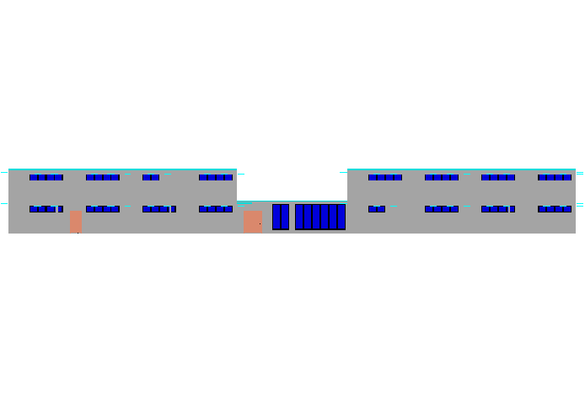
右视图
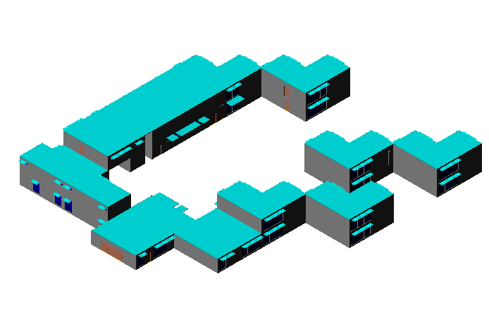
西南轴侧图
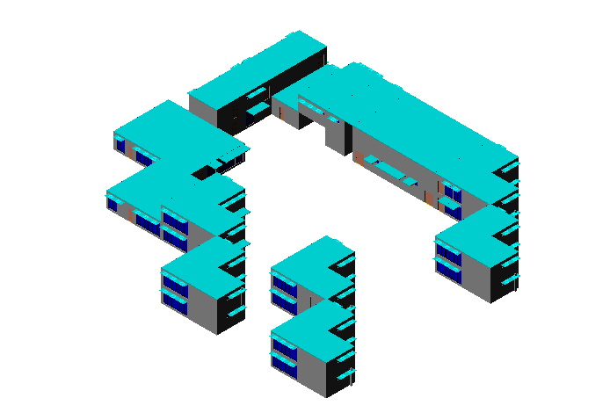
东南轴侧图
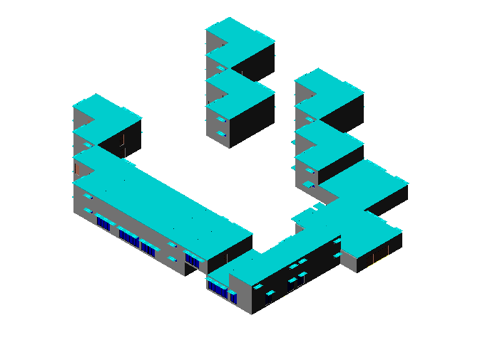
西北轴侧图
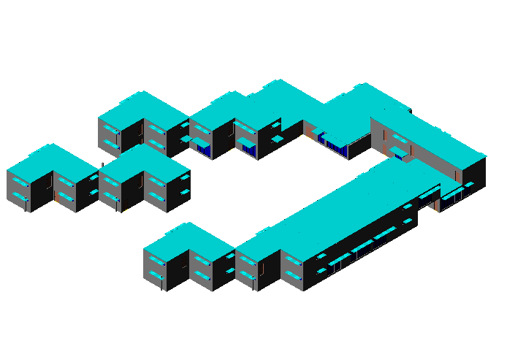
东北轴侧图

围护结构

工程材料
材料名称 | 导热系数λ | 蓄热系数S | 密度ρ | 比热容Cp | 蒸汽渗透系数u | 备注
材料名称 | W/(m.K) | W/(㎡.K) | kg/m³ | J/(kg.K) | g/(m.h.kPa) | 备注
水泥砂浆 | 0.930 | 11.370 | 1800.0 | 1050.0 | 0.0210 | 来源：《民用建筑热工设计规范》GB50176-2016
石灰砂浆 | 0.810 | 10.070 | 1600.0 | 1050.0 | 0.0443 | 来源：《民用建筑热工设计规范》GB50176-2016
钢筋混凝土 | 1.740 | 17.200 | 2500.0 | 920.0 | 0.0158 | 来源：《民用建筑热工设计规范》GB50176-2016
挤塑聚苯乙烯泡沫塑料（带表皮） | 0.030 | 0.340 | 35.0 | 1380.0 | 0.0000 | 来源：《民用建筑热工设计规范》GB50176-2016，蒸汽渗透系数没有给出
压型钢板 | 58.200 | 126.284 | 7850.0 | 480.0 | 0.0000 | 蒸汽渗透系数没有给出
保温岩棉毡 | 0.048 | 0.596 | 80.0 | 1272.0 | 0.0000 | 蒸汽渗透系数没有给出
镀锌钢板 | 58.200 | 126.284 | 7850.0 | 480.0 | 0.0000 | 蒸汽渗透系数没有给出
钛锌板 | 58.200 | 126.284 | 7850.0 | 480.0 | 0.0000 | 蒸汽渗透系数没有给出
水泥砂浆（1） | 0.930 | 11.306 | 1800.0 | 1050.0 | 0.0000
加气混凝土、泡沫混凝土(ρ=500) | 0.190 | 2.693 | 500.0 | 1050.0 | 0.0000
硅酸铝保温涂层 | 0.021 | 0.562 | 230.0 | 900.0 | 0.0000
石灰水泥砂浆（混合砂浆） | 0.870 | 10.627 | 1700.0 | 1050.0 | 0.0000
水泥砂浆（2） | 0.930 | 11.370 | 1800.0 | 1061.9 | 0.0210 | 依据来源：GB 50176-2016；注：导热系数修正系数（β）：1.0
蒸压加气混凝土砌块 | 0.120 | 1.868 | 400.0 | 999.6 | 0.0000 | 依据来源：GB11968-2006，导热系数修正系数（β）：1.25
石灰水泥砂浆 | 0.870 | 10.750 | 1700.0 | 1074.4 | 0.0975 | 依据来源：GB 50176-2016；注：导热系数修正系数（β）：1.0
粘结型胶粉聚苯颗粒 | 0.070 | 1.568 | 350.0 | 1380.0 | 0.0000
石灰水泥砂浆（混合砂浆）（1） | 0.870 | 10.750 | 1700.0 | 1050.0 | 0.0975

围护结构作法简要说明
1. 屋顶构造：屋顶构造一：（由上到下）
压型钢板 1mm＋保温岩棉毡 120mm＋镀锌钢板 1mm＋钛锌板 1mm

2. 外墙构造：外墙构造一：（由外到内）
水泥砂浆（1） 21mm＋加气混凝土、泡沫混凝土(ρ=500) 190mm＋硅酸铝保温涂层 20mm＋石灰水泥砂浆（混合砂浆） 20mm

3. 外窗构造：铝塑共挤窗框+无色透光中空玻璃（K=2.7）：
传热系数2.100W/m^2.K，太阳得热系数0.661

围护结构概况

 |  |  | 设计建筑 |  |  | 参照建筑
屋顶传热系数K [W/(m²·K)] |  |  | 0.48(不含反射隔热外饰面附加热阻)(D:1.50) |  |  | 0.40
外墙（包括非透明幕墙）传热系数K [W/(m²·K)] |  |  | 0.50(不含反射隔热外饰面附加热阻)(D:3.73) |  |  | 0.80
屋顶透明部分传热系数  K [W/(m²·K)] |  |  | － |  |  | －
屋顶透明部分太阳得热系数 |  |  | － |  |  | －
底面接触室外的架空或外挑楼板传热系数K [W/(m²·K)] |  |  | － |  |  | －
外窗（包括透明幕墙） | 朝向 | 立面 | 窗墙比 | 传热  系数 | 太阳得热系数 | 窗墙比 | 传热  系数 | 太阳得热系数
外窗（包括透明幕墙） | 南向 | 南-默认立面 | 0.31 | 2.10 | 0.50 | 0.31 | 2.60 | 0.40
外窗（包括透明幕墙） | 北向 | 北-默认立面 | 0.13 | 2.10 | 0.50 | 0.13 | 3.50 | －－
外窗（包括透明幕墙） | 东向 | 东-默认立面 | 0.10 | 2.10 | 0.50 | 0.10 | 3.50 | －－
外窗（包括透明幕墙） | 西向 | 西-默认立面 | 0.03 | 2.10 | 0.50 | 0.03 | 3.50 | －－
备注：1. — 代表本工程无对应项; 2. ——代表参照建筑不要求，取值同设计建筑。

设计建筑

房间类型

房间表
房间类型 | 空调  温度℃ | 供暖  温度℃ | 新风量 | 渗透风  换气次数 | 人员密度 | 照明功率  密度 | 电器设备  功率
办公-普通办公室 | 26 | 20 | 30(m³/h.人) | 0(次/h) | 8(㎡/人) | 9(W/㎡) | 15(W/㎡)
午休室 | 25 | 22 | 25(m³/h.人) | 0(次/h) | 15(㎡/人) | 12(W/㎡) | 13(W/㎡)
教育-办公室 | 26 | 20 | 30(m³/h.人) | 0(次/h) | 6(㎡/人) | 9(W/㎡) | 5(W/㎡)
教育-卫生间 | 28 | 16 | 0(m³/h.人) | 0(次/h) | 0(㎡/人) | 6(W/㎡) | 5(W/㎡)
教育-厨房 | 27 | 18 | 28(次/h) | 0(次/h) | 5(㎡/人) | 9(W/㎡) | 10(W/㎡)
教育-普通教室 | 26 | 18 | 24(m³/h.人) | 0(次/h) | 15(人) | 9(W/㎡) | 5(W/㎡)
教育-舞蹈教室 | 26 | 20 | 30(m³/h.人) | 0(次/h) | 30(人) | 9(W/㎡) | 5(W/㎡)
空房间 | － | － | 20(m³/h.人) | 0(次/h) | 50(㎡/人) | 0(W/㎡) | 0(W/㎡)

作息时间表
详见附录

系统类型
系统编号 | 系统类型 | 供冷  能效比 | 供热  能效比 | 面积(㎡) | 包含的房间
默认 | 全空气机组(VAV) | － | － | 1695.32 | 所有房间

制冷系统

冷水机组
名称 | 类型 | 额定耗电量  (kW) | 额定制冷量  (kW) | 额定性能系数  (COP) | 台数
水冷-螺杆式冷水机组 | 水冷-螺杆式冷水机组 | 100 | 500 | 5.00 | 1

水泵系统
类型 | 流量(m3/h) | 扬程(m) | 设计工作效率(%) | 输入功率(kW) | 台数
冷冻水泵 | 320 | 25 | 80 | 31.3 | 1
冷冻水泵 | 320 | 30 | 80 | 37.6 | 1

运行工况
负荷率  (%) | 机组制冷量  (kW) | 机组功率  (kW) | 性能系数  (COP) | 冷却水泵功率  (kW) | 冷冻水泵功率  (kW) | 冷却塔功率  (kW)
25 | 125 | 30 | 4.17 | － | 8 | 0
50 | 250 | 55 | 4.55 | － | 8 | 0
75 | 375 | 75 | 5.00 | － | 8 | 0
100 | 500 | 100 | 5.00 | － | 8 | 0

制冷能耗
负荷区间  (%) | 区间负荷  (kWh) | 运行时长(h) | 性能系数  (COP) | 制冷机组  (kWh) | 冷却水泵  (kWh) | 冷冻水泵  (kWh) | 冷却塔  (kWh)
0~25 | 80983 | 4000 | 4.17 | 19436 | － | 32000 | 0
25~50 | 48650 | 284 | 4.55 | 10703 | － | 2272 | 0
50~75 | 2064 | 8 | 5.00 | 413 | － | 64 | 0
75~100 | 0 | 0 | 5.00 | 0 | － | 0 | 0
>100 | 0 | 0 | － | 0 | － | 0 | 0
合计 | 131698 | 4292 |  | 30552 | － | 34336 | 0

供暖系统

热泵系统

热泵机组
名称 | 类型 | 额定耗电量(kW) | 额定制热量(kW) | 额定性能系数 COP | 台数
风冷-螺杆式 | 空气源热泵 | 125 | 500 | 4.00 | 1

热水循环泵
类型 | 流量(m3/h) | 扬程(m) | 设计工作效率(%) | 输入功率(kW) | 台数
单速 | 320 | 30 | 80 | 37.6 | 1

运行工况
负荷率(%) | 机组制热量(kW) | 机组功率(kW) | 性能系数(COP) | 供暖水泵功率(kW)
25 | 125 | 31.25 | 4.00 | 8
50 | 250 | 62.5 | 4.00 | 8
75 | 375 | 93.75 | 4.00 | 8
100 | 500 | 125 | 4.00 | 8

制热能耗
负荷区间  (%) | 区间负荷  (kWh) | 运行时长  (h) | 性能系数  (COP) | 热泵机组  (kWh) | 供暖水泵  (kWh)
0~25 | 98083 | 3597 | 4.00 | 24521 | 28776
25~50 | 6245 | 43 | 4.00 | 1561 | 344
50~75 | 0 | 0 | 4.00 | 0 | 0
75~100 | 0 | 0 | 4.00 | 0 | 0
>100 | 0 | 0 | － | 0 | 0
合计 | 104328 | 3640 |  | 26082 | 29120

空调风机

全空气机组
系统编号 | 风机 | 风量  (m³/h) | 最小  送风比 | 单位风量  耗功率  W/(m³/h) | 风机  功率  (W) | 运行  时长  (h) | 风机  电耗  (kWh) | 热回收  设备电耗  (kWh)
默认 | 送风 | 16000 | 0.4 | 0.14 | 2240 | 7929 | 3864 | 0
默认 | 排风 | 16000 | 0.4 | 0.14 | 2240 | 7929 | 3864 | 0
合计 |  |  |  |  |  |  | 7729 | 0

照明
房间类型 | 单位面积电耗  (kWh/㎡) | 房间个数 | 房间合计面积  (㎡) | 合计电耗  (kWh)
办公-普通办公室 | 15.12 | 1 | 58 | 882
午休室 | 40.30 | 6 | 447 | 18019
教育-办公室 | 16.07 | 8 | 304 | 4892
教育-卫生间 | 10.72 | 18 | 268 | 2873
教育-厨房 | 16.07 | 12 | 117 | 1875
教育-普通教室 | 16.07 | 6 | 447 | 7188
教育-舞蹈教室 | 16.07 | 1 | 175 | 2812
空房间 | 0.00 | 1 | 132 | 0
总计 |  |  |  | 38541

负荷分项统计
分类 | 围护传热 | 室内得热 | 窗日射 | 新风/渗透 | 热回收 | 合计
供暖需求(kWh/㎡) | -38.22 | 14.27 | 9.62 | -57.90 | -20.95 | -51.27
供冷需求(kWh/㎡) | -0.73 | 25.84 | 12.32 | 30.38 | 3.09 | 64.73
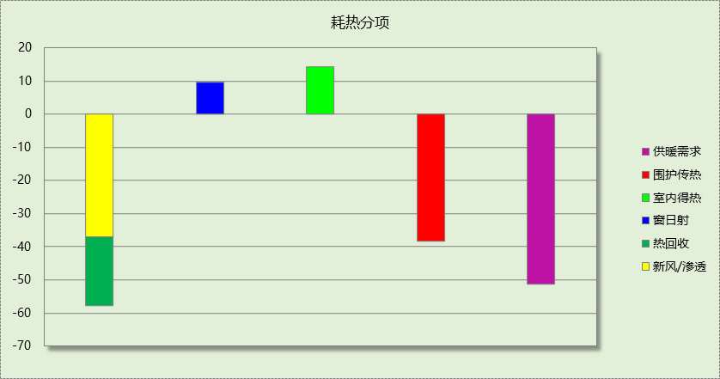

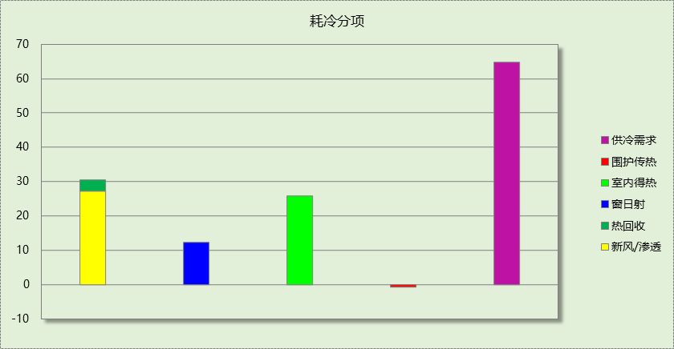

逐月负荷表
月份 | 供暖需求  (kWh) | 供冷需求  (kWh) | 热负荷  峰值(kW) | 热负荷  峰值时刻 | 冷负荷  峰值(kW) | 冷负荷  峰值时刻
1月 | 29694 | 0 | 190.851 | 01月14日08时 | 0.000 | --
2月 | 18539 | 0 | 68.827 | 02月04日07时 | 0.000 | --
3月 | 16530 | 387 | 168.086 | 03月25日08时 | 14.708 | 03月30日18时
4月 | 2599 | 2553 | 85.887 | 04月05日08时 | 128.563 | 04月30日14时
5月 | 0 | 15065 | 0.000 | -- | 148.228 | 05月29日16时
6月 | 0 | 25766 | 0.000 | -- | 226.315 | 06月17日14时
7月 | 0 | 27438 | 0.000 | -- | 263.512 | 07月01日08时
8月 | 0 | 21928 | 0.000 | -- | 241.791 | 08月26日08时
9月 | 0 | 30021 | 0.000 | -- | 226.166 | 09月16日15时
10月 | 544 | 6165 | 17.482 | 10月08日08时 | 72.961 | 10月17日14时
11月 | 9759 | 2375 | 140.000 | 11月11日08时 | 61.043 | 11月06日15时
12月 | 26663 | 0 | 196.756 | 12月16日08时 | 0.000 | --
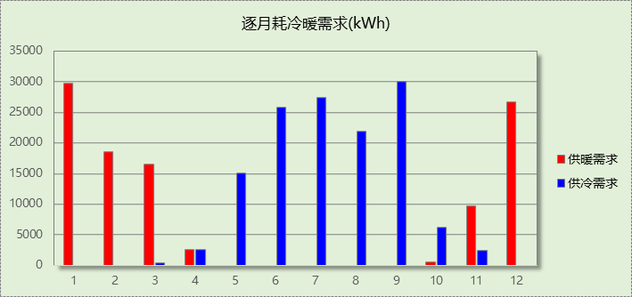

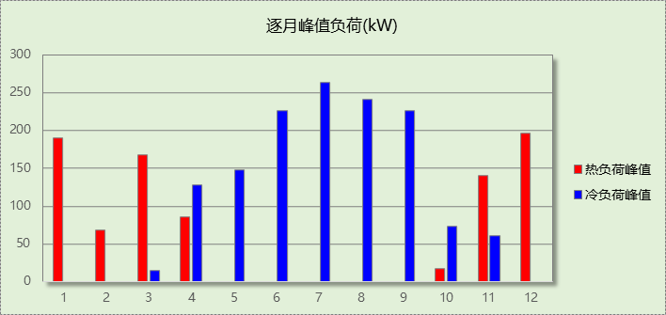

逐月电耗
注:供冷供暖为冷热源及输配水泵电耗，热水为扣减太阳能后电耗，所有数据单位kWh/㎡。
月 | 供冷 | 供暖 | 空调风机 | 照明 | 插座设备 | 排风机 | 电梯 | 热水
1 | 0.00 | 6.56 | 0.34 | 1.25 | － | － | － | －
2 | 0.00 | 4.88 | 0.30 | 0.71 | － | － | － | －
3 | 0.30 | 4.39 | 0.30 | 1.81 | － | － | － | －
4 | 1.17 | 1.41 | 0.23 | 1.84 | － | － | － | －
5 | 4.17 | 0.00 | 0.28 | 1.91 | － | － | － | －
6 | 5.66 | 0.00 | 0.35 | 1.73 | － | － | － | －
7 | 6.03 | 0.00 | 0.39 | 1.30 | － | － | － | －
8 | 5.25 | 0.00 | 0.36 | 1.05 | － | － | － | －
9 | 6.20 | 0.00 | 0.37 | 1.78 | － | － | － | －
10 | 2.21 | 0.59 | 0.23 | 1.81 | － | － | － | －
11 | 0.92 | 3.14 | 0.30 | 1.84 | － | － | － | －
12 | 0.00 | 6.16 | 0.34 | 1.91 | － | － | － | －
合计 | 31.92 | 27.13 | 3.80 | 18.94 | － | － | － | －

参照建筑

房间类型

房间表
房间类型 | 空调  温度℃ | 供暖  温度℃ | 新风量 | 渗透风  换气次数 | 人员密度 | 照明功率  密度 | 电器设备  功率
办公-普通办公室 | 26 | 20 | 30(m³/h.人) | 0(次/h) | 8(㎡/人) | 9(W/㎡) | 15(W/㎡)
午休室 | 25 | 22 | 25(m³/h.人) | 0(次/h) | 15(㎡/人) | 12(W/㎡) | 13(W/㎡)
教育-办公室 | 26 | 20 | 30(m³/h.人) | 0(次/h) | 6(㎡/人) | 9(W/㎡) | 5(W/㎡)
教育-卫生间 | 28 | 16 | 0(m³/h.人) | 0(次/h) | 0(㎡/人) | 6(W/㎡) | 5(W/㎡)
教育-厨房 | 27 | 18 | 28(次/h) | 0(次/h) | 5(㎡/人) | 9(W/㎡) | 10(W/㎡)
教育-普通教室 | 26 | 18 | 24(m³/h.人) | 0(次/h) | 15(人) | 9(W/㎡) | 5(W/㎡)
教育-舞蹈教室 | 26 | 20 | 30(m³/h.人) | 0(次/h) | 30(人) | 9(W/㎡) | 5(W/㎡)
空房间 | － | － | 20(m³/h.人) | 0(次/h) | 50(㎡/人) | 0(W/㎡) | 0(W/㎡)

作息时间表
同设计建筑

系统类型
系统编号 | 系统类型 | 供冷  能效比 | 供热  能效比 | 面积(㎡) | 包含的房间
默认 | 全空气机组(CAV) | － | － | 同设计建筑 | 同设计建筑

制冷系统

冷水机组
名称 | 类型 | 额定  耗电量(kW) | 额定  制冷量(kW) | 额定性  能系数  (COP) | 台数 | 全年  供冷量(kWh) | 综合部分  负荷性能系数(IPLV) | 电耗  (kWh)
水冷-螺杆式冷水机组 | 水冷-螺杆式冷水机组 | 62 | 299 | 4.80 | 1 | 125042 | 5.55 | 22530
合计 |  |  |  |  |  |  |  | 22530

冷却水泵
机组名称 | 冷水机组  制冷量(kW) | 机组性能  系数(COP) | 冷凝负荷(kW) | 输送能效比 | 运行时长  (h) | 水泵电耗  (kWh)
水冷-螺杆式冷水机组 | 299 | 4.80 | 361 | 0.0214 | 3689 | 28507
合计 | 299 |  | 361 |  |  | 28507

冷冻水泵
机组名称 | 机组制冷量(kW) | 输送能效比 | 运行时长(h) | 水泵电耗(kWh)
水冷-螺杆式冷水机组 | 299 | 0.0241 | 3689 | 26568
合计 | 299 |  |  | 26568

冷却塔
类型 | 机组制冷量(kW) | 冷却塔风机单位  电耗制冷量(kW/kW) | 冷却塔风机  功率(kW) | 运行时长(h) | 冷却塔电耗  (kWh)
冷却塔 | 299 | 170 | 1.76 | 3689 | 6485

供暖系统

热水锅炉能耗
燃料类型 | 容量/峰值负荷  (MW) | 台数 | 锅炉  热效率 | 外网热  输送效率 | 累计  热负荷  (kWh) | 热/电系数  (kWh/kWh) | 折合电耗  (kWh)
烟煤II | 0.17 | 1 | 0.73 | 0.92 | 185027 | 2.93 | 94015

热水循环水泵能耗
锅炉制热量(kW) | 输送能效比 | 运行时长(h) | 供暖水泵电耗(kWh)
166 | 0.00433 | 4133 | 2976

空调风机

全空气机组
系统编号 | 风机 | 风量  (m³/h) | 单位风量  耗功率  W/(m³/h) | 风机功率(W) | 运行时长(h) | 风机电耗  (kWh)
默认 | 送风 | 19456 | 0.3 | 5837 | 7818 | 45633
默认 | 排风 | 19456 | 0.3 | 5837 | 7818 | 45631
合计 |  |  |  |  |  | 91264

照明
房间类型 | 单位面积电耗  (kWh/㎡) | 房间个数 | 房间合计面积  (㎡) | 合计电耗  (kWh)
办公-普通办公室 | 15.12 | 1 | 58 | 882
午休室 | 40.30 | 6 | 447 | 18019
教育-办公室 | 16.07 | 8 | 304 | 4892
教育-卫生间 | 10.72 | 18 | 268 | 2873
教育-厨房 | 16.07 | 12 | 117 | 1875
教育-普通教室 | 16.07 | 6 | 447 | 7188
教育-舞蹈教室 | 16.07 | 1 | 175 | 2812
空房间 | 0.00 | 1 | 132 | 0
总计 |  |  |  | 38541

负荷分项统计
分类 | 围护传热 | 室内得热 | 窗日射 | 新风/渗透 | 热回收 | 合计
供暖需求(kWh/㎡) | -55.70 | 17.07 | 8.54 | -60.85 | 0.00 | -90.94
供冷需求(kWh/㎡) | 1.45 | 21.82 | 8.05 | 30.14 | 0.00 | 61.46
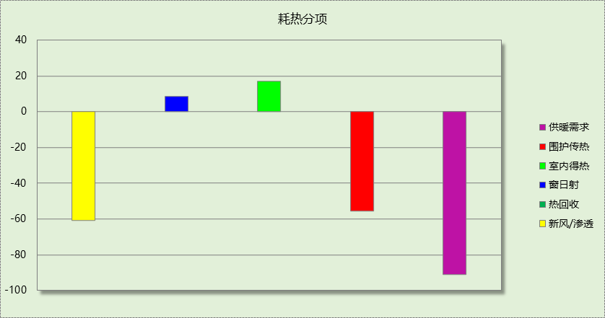

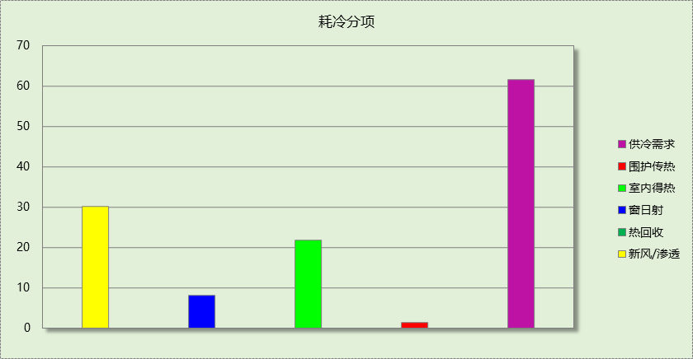

逐月负荷表
月份 | 供暖需求  (kWh) | 供冷需求  (kWh) | 热负荷  峰值(kW) | 热负荷  峰值时刻 | 冷负荷  峰值(kW) | 冷负荷  峰值时刻
1月 | 51519 | 0 | 252.198 | 01月14日08时 | 0.000 | --
2月 | 31624 | 0 | 108.802 | 02月04日06时 | 0.000 | --
3月 | 28073 | 106 | 223.275 | 03月25日08时 | 10.522 | 03月30日20时
4月 | 5395 | 1283 | 130.283 | 04月05日08时 | 112.270 | 04月30日15时
5月 | 2 | 11310 | 1.162 | 05月04日04时 | 165.736 | 05月29日14时
6月 | 0 | 25957 | 0.000 | -- | 264.358 | 06月17日16时
7月 | 0 | 31845 | 0.000 | -- | 320.433 | 07月01日15时
8月 | 0 | 24745 | 0.000 | -- | 254.486 | 08月27日14时
9月 | 0 | 26270 | 0.000 | -- | 215.094 | 09月16日15时
10月 | 1529 | 2752 | 30.626 | 10月07日08时 | 47.662 | 10月15日16时
11月 | 19384 | 774 | 208.361 | 11月11日08时 | 29.248 | 11月06日15时
12月 | 47502 | 0 | 268.539 | 12月16日08时 | 0.000 | --
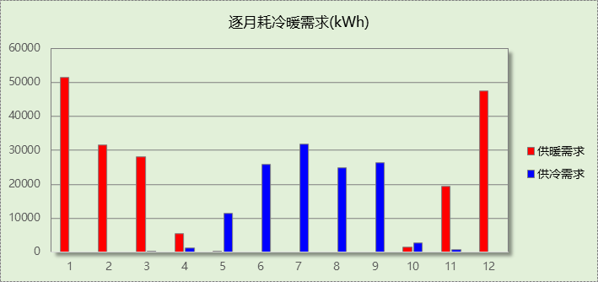

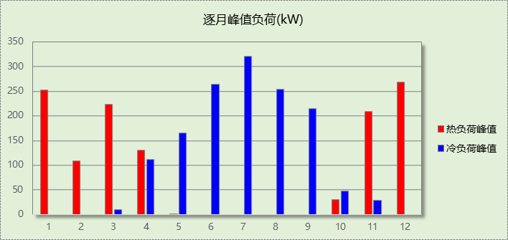

逐月电耗
注:供冷供暖为冷热源及输配水泵电耗，热水为扣减太阳能后电耗，所有数据单位kWh/㎡。
月 | 供冷 | 供暖 | 空调风机 | 照明 | 插座设备 | 排风机 | 电梯 | 热水
1 | 0.00 | 13.13 | 4.27 | 1.25 | － | － | － | －
2 | 0.00 | 8.14 | 3.86 | 0.71 | － | － | － | －
3 | 0.14 | 7.25 | 3.97 | 1.81 | － | － | － | －
4 | 0.81 | 1.50 | 2.98 | 1.84 | － | － | － | －
5 | 4.96 | 0.00 | 2.79 | 1.91 | － | － | － | －
6 | 7.71 | 0.00 | 3.79 | 1.73 | － | － | － | －
7 | 8.92 | 0.00 | 4.27 | 1.30 | － | － | － | －
8 | 7.83 | 0.00 | 3.95 | 1.05 | － | － | － | －
9 | 7.83 | 0.00 | 3.85 | 1.78 | － | － | － | －
10 | 2.31 | 0.49 | 3.11 | 1.81 | － | － | － | －
11 | 0.81 | 5.04 | 3.76 | 1.84 | － | － | － | －
12 | 0.00 | 12.13 | 4.27 | 1.91 | － | － | － | －
合计 | 41.33 | 47.67 | 44.85 | 18.94 | － | － | － | －

计算结果
能耗分类 | 能耗子类 | 设计建筑  (kWh/㎡) | 参照建筑  (kWh/㎡) | 节能率  （%）
建筑负荷 | 耗冷量 | 64.73 | 61.46 | -5.32%
建筑负荷 | 耗热量 | 51.27 | 90.94 | 43.61%
建筑负荷 | 冷热合计 | 116.00 | 152.39 | 23.88%
热回收负荷 | 供冷 | 3.09 | －
热回收负荷 | 供暖 | 20.95 | －
热回收负荷 | 冷热合计 | 24.04 | －
供冷电耗 | 中央冷源 | 15.02 | 11.07 | 22.83%
供冷电耗 | 冷却水泵 | 0.00 | 14.01 | 22.83%
供冷电耗 | 冷冻水泵 | 16.88 | 13.06 | 22.83%
供冷电耗 | 冷却塔 | 0.00 | 3.19 | 22.83%
供冷电耗 | 多联机/单元式空调 | 0.00 | 0.00 | 22.83%
供冷电耗 | 供冷合计 | 31.89 | 41.33 | 22.83%
供暖电耗 | 中央热源 | 12.82 | 46.21 | 43.09%
供暖电耗 | 供暖水泵 | 14.31 | 1.46 | 43.09%
供暖电耗 | 多联机/单元式热泵 | 0.00 | 0.00 | 43.09%
供暖电耗 | 供暖合计 | 27.13 | 47.67 | 43.09%
空调风机电耗 | 独立新排风 | 0.00 | 0.00 | 91.53%
空调风机电耗 | 风机盘管 | 0.00 | 0.00 | 91.53%
空调风机电耗 | 多联机室内机 | 0.00 | 0.00 | 91.53%
空调风机电耗 | 全空气系统 | 3.80 | 44.85 | 91.53%
空调风机电耗 | 风机合计 | 3.80 | 44.85 | 91.53%
采暖空调电耗 |  | 62.82 | 133.85 | 53.07%
照明电耗 |  | 18.94 | 18.94 | 0.00%
建筑综合电耗 |  | 81.76 | 152.79 | 46.49%

绿色建筑性能评估得分

降低建筑能耗
序号 | 评价内容 | 评估分值 | 自评得分
1 | 建筑能耗相比国家现行有关建筑节能标准降低10% | 5 | 10
2 | 建筑能耗相比国家现行有关建筑节能标准降低20% | 10 | 10
标准依据 | 《绿色建筑评价标准》GB/T 50378-2019第7.2.8条

降低建筑供暖空调系统能耗
建筑供暖空调系统能耗相比国家现行有关建筑节能标准降低幅度及对应得分情况：
序号 | 评价内容 | 评估分值 | 自评得分
1 | 降低40% | 10 | 15
2 | 降低50% | 15 | 15
3 | 降低60% | 20 | 15
4 | 降低70% | 25 | 15
5 | 降低80% | 30 | 15
标准依据 | 《绿色建筑评价标准》GB/T 50378-2019第9.2.1条
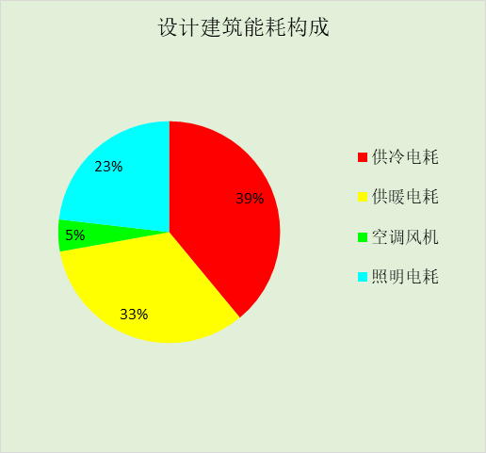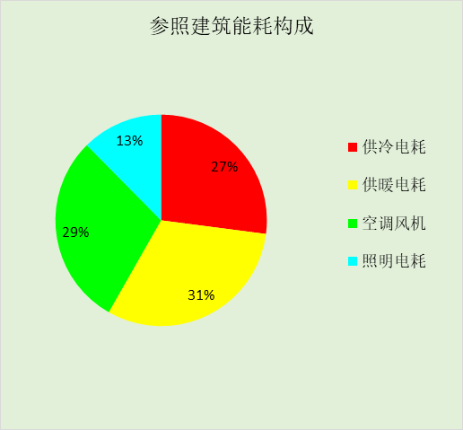

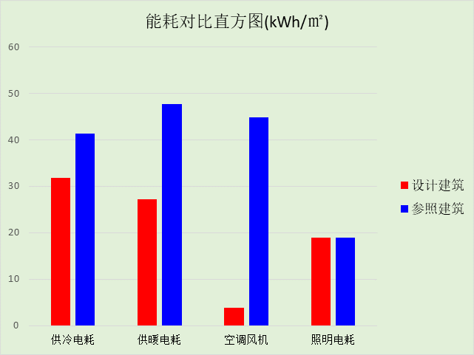

附录

暑假:7.15~8.25; 寒假：1.15~3.1

工作日/节假日人员逐时在室率(%)

房间类型 | 1 | 2 | 3 | 4 | 5 | 6 | 7 | 8 | 9 | 10 | 11 | 12 | 13 | 14 | 15 | 16 | 17 | 18 | 19 | 20 | 21 | 22 | 23 | 24
办公-普通办公室 | 0 | 0 | 0 | 0 | 0 | 0 | 10 | 50 | 100 | 100 | 100 | 30 | 100 | 100 | 100 | 100 | 50 | 20 | 10 | 0 | 0 | 0 | 0 | 0
办公-普通办公室 | 0 | 0 | 0 | 0 | 0 | 0 | 0 | 20 | 45 | 0 | 0 | 0 | 0 | 0 | 0 | 0 | 0 | 0 | 0 | 0 | 0 | 0 | 0 | 0
午休室 | 70 | 70 | 70 | 70 | 70 | 70 | 70 | 70 | 50 | 50 | 50 | 50 | 50 | 50 | 50 | 50 | 50 | 50 | 70 | 70 | 70 | 70 | 70 | 70
午休室 | 70 | 70 | 70 | 70 | 70 | 70 | 70 | 70 | 50 | 50 | 50 | 50 | 50 | 50 | 50 | 50 | 50 | 50 | 70 | 70 | 70 | 70 | 70 | 70
教育-办公室 | 0 | 0 | 0 | 0 | 0 | 0 | 10 | 50 | 95 | 95 | 95 | 80 | 80 | 95 | 95 | 95 | 95 | 30 | 30 | 0 | 0 | 0 | 0 | 0
教育-办公室 | 0 | 0 | 0 | 0 | 0 | 0 | 0 | 0 | 0 | 0 | 0 | 0 | 0 | 0 | 0 | 0 | 0 | 0 | 0 | 0 | 0 | 0 | 0 | 0
教育-卫生间 | 0 | 0 | 0 | 0 | 0 | 0 | 10 | 50 | 95 | 95 | 95 | 80 | 80 | 95 | 95 | 95 | 95 | 30 | 30 | 0 | 0 | 0 | 0 | 0
教育-卫生间 | 0 | 0 | 0 | 0 | 0 | 0 | 0 | 0 | 0 | 0 | 0 | 0 | 0 | 0 | 0 | 0 | 0 | 0 | 0 | 0 | 0 | 0 | 0 | 0
教育-厨房 | 0 | 0 | 0 | 0 | 0 | 0 | 10 | 50 | 95 | 95 | 95 | 80 | 80 | 95 | 95 | 95 | 95 | 30 | 30 | 0 | 0 | 0 | 0 | 0
教育-厨房 | 0 | 0 | 0 | 0 | 0 | 0 | 0 | 0 | 0 | 0 | 0 | 0 | 0 | 0 | 0 | 0 | 0 | 0 | 0 | 0 | 0 | 0 | 0 | 0
教育-普通教室 | 0 | 0 | 0 | 0 | 0 | 0 | 10 | 50 | 95 | 95 | 95 | 80 | 80 | 95 | 95 | 95 | 95 | 30 | 30 | 0 | 0 | 0 | 0 | 0
教育-普通教室 | 0 | 0 | 0 | 0 | 0 | 0 | 0 | 0 | 0 | 0 | 0 | 0 | 0 | 0 | 0 | 0 | 0 | 0 | 0 | 0 | 0 | 0 | 0 | 0
教育-舞蹈教室 | 0 | 0 | 0 | 0 | 0 | 0 | 10 | 50 | 95 | 95 | 95 | 80 | 80 | 95 | 95 | 95 | 95 | 30 | 30 | 0 | 0 | 0 | 0 | 0
教育-舞蹈教室 | 0 | 0 | 0 | 0 | 0 | 0 | 0 | 0 | 0 | 0 | 0 | 0 | 0 | 0 | 0 | 0 | 0 | 0 | 0 | 0 | 0 | 0 | 0 | 0
空房间 | 0 | 0 | 0 | 0 | 0 | 0 | 0 | 20 | 50 | 80 | 80 | 80 | 80 | 80 | 80 | 80 | 80 | 80 | 80 | 70 | 50 | 0 | 0 | 0
空房间 | 0 | 0 | 0 | 0 | 0 | 0 | 0 | 20 | 50 | 80 | 80 | 80 | 80 | 80 | 80 | 80 | 80 | 80 | 80 | 70 | 50 | 0 | 0 | 0

注：上行：工作日；下行：节假日

工作日/节假日照明开关时间表(%)

房间类型 | 1 | 2 | 3 | 4 | 5 | 6 | 7 | 8 | 9 | 10 | 11 | 12 | 13 | 14 | 15 | 16 | 17 | 18 | 19 | 20 | 21 | 22 | 23 | 24
办公-普通办公室 | 10 | 10 | 10 | 10 | 10 | 10 | 10 | 36 | 62 | 56 | 54 | 43 | 53 | 55 | 58 | 67 | 40 | 18 | 10 | 10 | 10 | 10 | 10 | 10
办公-普通办公室 | 0 | 0 | 0 | 0 | 0 | 0 | 0 | 0 | 0 | 0 | 0 | 0 | 0 | 0 | 0 | 0 | 0 | 0 | 0 | 0 | 0 | 0 | 0 | 0
午休室 | 10 | 10 | 10 | 10 | 10 | 10 | 30 | 30 | 30 | 30 | 30 | 30 | 30 | 30 | 50 | 50 | 60 | 90 | 90 | 90 | 90 | 80 | 10 | 10
午休室 | 10 | 10 | 10 | 10 | 10 | 10 | 30 | 30 | 30 | 30 | 30 | 30 | 30 | 30 | 50 | 50 | 60 | 90 | 90 | 90 | 90 | 80 | 10 | 10
教育-办公室 | 0 | 0 | 0 | 0 | 0 | 0 | 10 | 50 | 95 | 95 | 95 | 80 | 80 | 95 | 95 | 95 | 95 | 30 | 30 | 0 | 0 | 0 | 0 | 0
教育-办公室 | 0 | 0 | 0 | 0 | 0 | 0 | 0 | 0 | 0 | 0 | 0 | 0 | 0 | 0 | 0 | 0 | 0 | 0 | 0 | 0 | 0 | 0 | 0 | 0
教育-卫生间 | 0 | 0 | 0 | 0 | 0 | 0 | 10 | 50 | 95 | 95 | 95 | 80 | 80 | 95 | 95 | 95 | 95 | 30 | 30 | 0 | 0 | 0 | 0 | 0
教育-卫生间 | 0 | 0 | 0 | 0 | 0 | 0 | 0 | 0 | 0 | 0 | 0 | 0 | 0 | 0 | 0 | 0 | 0 | 0 | 0 | 0 | 0 | 0 | 0 | 0
教育-厨房 | 0 | 0 | 0 | 0 | 0 | 0 | 10 | 50 | 95 | 95 | 95 | 80 | 80 | 95 | 95 | 95 | 95 | 30 | 30 | 0 | 0 | 0 | 0 | 0
教育-厨房 | 0 | 0 | 0 | 0 | 0 | 0 | 0 | 0 | 0 | 0 | 0 | 0 | 0 | 0 | 0 | 0 | 0 | 0 | 0 | 0 | 0 | 0 | 0 | 0
教育-普通教室 | 0 | 0 | 0 | 0 | 0 | 0 | 10 | 50 | 95 | 95 | 95 | 80 | 80 | 95 | 95 | 95 | 95 | 30 | 30 | 0 | 0 | 0 | 0 | 0
教育-普通教室 | 0 | 0 | 0 | 0 | 0 | 0 | 0 | 0 | 0 | 0 | 0 | 0 | 0 | 0 | 0 | 0 | 0 | 0 | 0 | 0 | 0 | 0 | 0 | 0
教育-舞蹈教室 | 0 | 0 | 0 | 0 | 0 | 0 | 10 | 50 | 95 | 95 | 95 | 80 | 80 | 95 | 95 | 95 | 95 | 30 | 30 | 0 | 0 | 0 | 0 | 0
教育-舞蹈教室 | 0 | 0 | 0 | 0 | 0 | 0 | 0 | 0 | 0 | 0 | 0 | 0 | 0 | 0 | 0 | 0 | 0 | 0 | 0 | 0 | 0 | 0 | 0 | 0
空房间 | 10 | 10 | 10 | 10 | 10 | 10 | 10 | 50 | 60 | 60 | 60 | 60 | 60 | 60 | 60 | 60 | 80 | 90 | 100 | 100 | 100 | 10 | 10 | 10
空房间 | 10 | 10 | 10 | 10 | 10 | 10 | 10 | 50 | 60 | 60 | 60 | 60 | 60 | 60 | 60 | 60 | 80 | 90 | 100 | 100 | 100 | 10 | 10 | 10

注：上行：工作日；下行：节假日

工作日/节假日设备逐时使用率(%)

房间类型 | 1 | 2 | 3 | 4 | 5 | 6 | 7 | 8 | 9 | 10 | 11 | 12 | 13 | 14 | 15 | 16 | 17 | 18 | 19 | 20 | 21 | 22 | 23 | 24
办公-普通办公室 | 0 | 0 | 0 | 0 | 0 | 0 | 10 | 50 | 100 | 100 | 100 | 100 | 100 | 100 | 100 | 100 | 50 | 20 | 10 | 0 | 0 | 0 | 0 | 0
办公-普通办公室 | 0 | 0 | 0 | 0 | 0 | 0 | 0 | 0 | 0 | 0 | 0 | 0 | 0 | 0 | 0 | 0 | 0 | 0 | 0 | 0 | 0 | 0 | 0 | 0
午休室 | 0 | 0 | 0 | 0 | 0 | 0 | 0 | 0 | 0 | 0 | 0 | 0 | 0 | 0 | 0 | 0 | 0 | 80 | 80 | 80 | 80 | 80 | 0 | 0
午休室 | 0 | 0 | 0 | 0 | 0 | 0 | 0 | 0 | 0 | 0 | 0 | 0 | 0 | 0 | 0 | 0 | 0 | 80 | 80 | 80 | 80 | 80 | 0 | 0
教育-办公室 | 0 | 0 | 0 | 0 | 0 | 0 | 10 | 50 | 95 | 95 | 95 | 50 | 50 | 95 | 95 | 95 | 95 | 30 | 30 | 0 | 0 | 0 | 0 | 0
教育-办公室 | 0 | 0 | 0 | 0 | 0 | 0 | 0 | 0 | 0 | 0 | 0 | 0 | 0 | 0 | 0 | 0 | 0 | 0 | 0 | 0 | 0 | 0 | 0 | 0
教育-卫生间 | 0 | 0 | 0 | 0 | 0 | 0 | 10 | 50 | 95 | 95 | 95 | 50 | 50 | 95 | 95 | 95 | 95 | 30 | 30 | 0 | 0 | 0 | 0 | 0
教育-卫生间 | 0 | 0 | 0 | 0 | 0 | 0 | 0 | 0 | 0 | 0 | 0 | 0 | 0 | 0 | 0 | 0 | 0 | 0 | 0 | 0 | 0 | 0 | 0 | 0
教育-厨房 | 0 | 0 | 0 | 0 | 0 | 0 | 10 | 50 | 95 | 95 | 95 | 50 | 50 | 95 | 95 | 95 | 95 | 30 | 30 | 0 | 0 | 0 | 0 | 0
教育-厨房 | 0 | 0 | 0 | 0 | 0 | 0 | 0 | 0 | 0 | 0 | 0 | 0 | 0 | 0 | 0 | 0 | 0 | 0 | 0 | 0 | 0 | 0 | 0 | 0
教育-普通教室 | 0 | 0 | 0 | 0 | 0 | 0 | 10 | 50 | 95 | 95 | 95 | 50 | 50 | 95 | 95 | 95 | 95 | 30 | 30 | 0 | 0 | 0 | 0 | 0
教育-普通教室 | 0 | 0 | 0 | 0 | 0 | 0 | 0 | 0 | 0 | 0 | 0 | 0 | 0 | 0 | 0 | 0 | 0 | 0 | 0 | 0 | 0 | 0 | 0 | 0
教育-舞蹈教室 | 0 | 0 | 0 | 0 | 0 | 0 | 10 | 50 | 95 | 95 | 95 | 50 | 50 | 95 | 95 | 95 | 95 | 30 | 30 | 0 | 0 | 0 | 0 | 0
教育-舞蹈教室 | 0 | 0 | 0 | 0 | 0 | 0 | 0 | 0 | 0 | 0 | 0 | 0 | 0 | 0 | 0 | 0 | 0 | 0 | 0 | 0 | 0 | 0 | 0 | 0
空房间 | 0 | 0 | 0 | 0 | 0 | 0 | 0 | 30 | 50 | 80 | 80 | 80 | 80 | 80 | 80 | 80 | 80 | 80 | 80 | 70 | 50 | 0 | 0 | 0
空房间 | 0 | 0 | 0 | 0 | 0 | 0 | 0 | 30 | 50 | 80 | 80 | 80 | 80 | 80 | 80 | 80 | 80 | 80 | 80 | 70 | 50 | 0 | 0 | 0

注：上行：工作日；下行：节假日

工作日/节假日空调系统运行时间表(1:开,0:关)

系统编号 | 1 | 2 | 3 | 4 | 5 | 6 | 7 | 8 | 9 | 10 | 11 | 12 | 13 | 14 | 15 | 16 | 17 | 18 | 19 | 20 | 21 | 22 | 23 | 24
默认 | 1 | 1 | 1 | 1 | 1 | 1 | 1 | 1 | 1 | 1 | 1 | 1 | 1 | 1 | 1 | 1 | 1 | 1 | 1 | 1 | 1 | 1 | 1 | 1
默认 | 1 | 1 | 1 | 1 | 1 | 1 | 1 | 1 | 1 | 1 | 1 | 1 | 1 | 1 | 1 | 1 | 1 | 1 | 1 | 1 | 1 | 1 | 1 | 1

注：上行：工作日；下行：节假日

